

**ИНСТРУКЦИЯ ПО ЭКСПЛУАТАЦИИ**

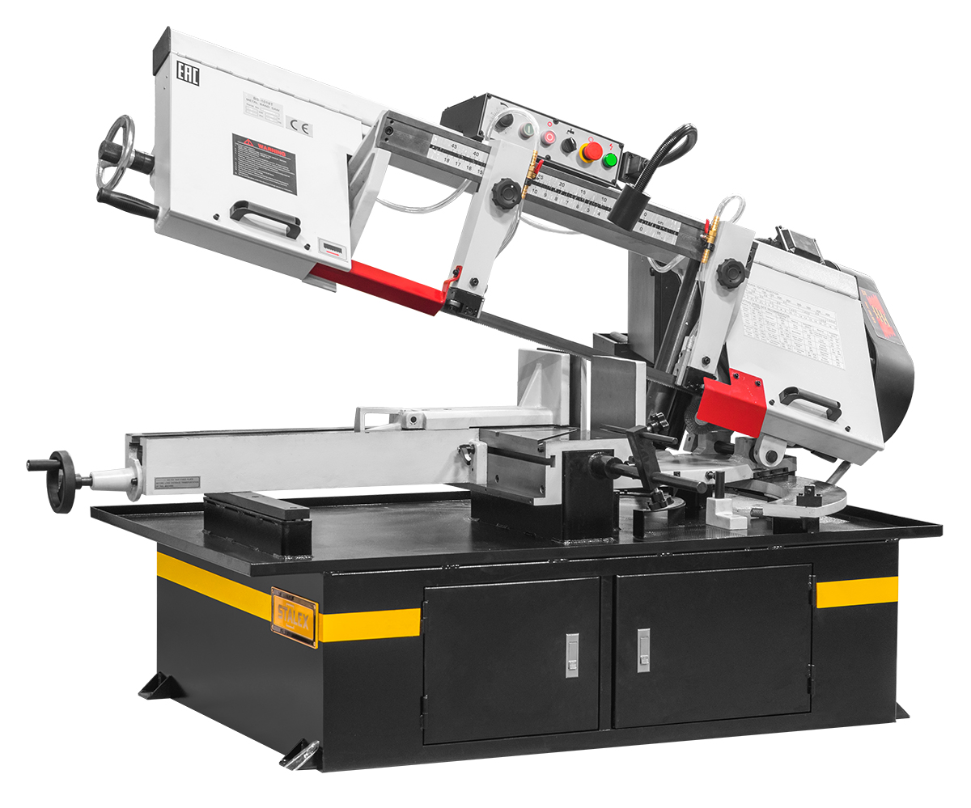

**Станок ленточнопильный**

Модель:BS-1018T

**СОДЕРЖАНИЕ**

I. РЕКОМЕНДАЦИИ ПО ТЕХНИКЕ БЕЗОПАСНОСТИ 3

II. ПЕЕЧЕНЬ ЕЖЕДНЕВНЫХ ПРОВЕРОК 3

III. ТЕХНИЧЕСКИЕ ХАРАКТЕРИСТИКИ 4

IV. ВЫБОР ПИЛЬНОЙ ЛЕНТЫ 7

V. СПОСОБЫ ТРАНСПОРТИРОВКИ 7

VI. УКАЗАНИЯ 8

VII. СРЕДСТВА УПРАВЛЕНИЯ И НАЛАДКИ 8

VIII. ПРИНЦИПИАЛЬНАЯ ЭЛЕКТРИЧЕСКАЯ СХЕМА 17

IX. СХЕМА В РАЗОБРАННОМ ВИДЕ И ПЕРЕЧЕНЬ ДЕТАЛЕЙ 21

# РЕКОМЕНДАЦИИ ПО ТЕХНИКЕ БЕЗОПАСНОСТИ

1. ПЕРЕД НАЧАЛОМ ЭКСПЛУАТАЦИИ СТАНКА ПРОЧИТАЙТЕ РУКОВОДСТВО ПО ЭКСПЛУАТАЦИИ.
2. ПРИ ОТСУТСТВИИ ДОСТАТОЧНО ГЛУБОКИХ ЗНАНИЙ ОБ ЭКСПЛУАТАЦИИ ГОРИЗОНТАЛЬНОЙ ЛЕНТОЧНОЙ ПИЛЫ ОБРАЩАЙТЕСЬ ЗА КОНСУЛЬТАЦИЕЙ К РУКОВОДИТЕЛЮ, ОПЕРАТОРУ ИЛИ ДРУГОМУ КВАЛИФИЦИРОВАННОМУ ПЕРСОНАЛУ.
3. СНИМИТЕ ГАЛСТУК, КОЛЬЦА, ЧАСЫ И ДРУГИЕ УКРАШЕНИЯ И ЗАКАТАЙТЕ РУКАВА.
4. ВСЕГДА ИСПОЛЬЗУЙТЕ ЗАЩИТНЫЕ ОЧКИ ИЛИ ЗАЩИТНУЮ МАСКУ
5. ОБЕСПЕЧЬТЕ СОБЛЮДЕНИЕ КОДОВ ЭЛЕКТРОПРОВОДОВ И ИНСТРУКЦИЙ ПО ЭЛЕКТРИЧЕСКИМ СОЕДИНЕНИЯМ И НАДЛЕЖАЩЕЕ ЗАЗЕМЛЕНИЕ СТАНКА.
6. ВСЕ РЕГУЛИРОВКИ ВЫПОЛНЯЙТЕ ПОСЛЕ ОТКЛЮЧЕНИЯ ЭЛЕКТРОПИТАНИЯ.
7. ПЕРЕД НАЧАЛОМ РЕЗКИ ОТРЕГУЛИРУЙТЕ И ВЫПОЛНИТЕ ПОЗИЦИОНИРОВАНИЕ НАПРАВЛЯЮЩЕЙ ПИЛЬНОЙ ЛЕНТЫ.
8. ПЕРЕД НАЧАЛОМ РЕЗКИ УБЕДИТЕСЬ, ЧТО НАТЯЖЕНИЕ ПОЛОТНА ОТРЕГУЛИРОВАНО НАДЛЕЖАЩИМ ОБРАЗОМ.
9. ПЕРЕД УСТАНОВКОЙ ЗАГОТОВКИ В ТИСКИ ОСТАНОВИТЕ ЛЕНТОЧНУЮ ПИЛУ.
10. ВО ВРЕМЯ РАБОТЫ СТАНКА ДЕРЖИТЕ РУКИ И ПАЛЬЦЫ НА БЕЗОПАСНОМ РАССТОЯНИИ ОТ ПИЛЬНОЙ ЛЕНТЫ.
11. ПЕРЕД УДАЛЕНИЕМ СТРУЖКИ ОСТАНОВИТЕ СТАНОК.
12. ПЕРЕД НАЧАЛОМ РЕЗКИ НАДЕЖНО ЗАКРЕПИТЕ МАТЕРИАЛ В ТИСКАХ.
13. ПЕРЕД ПРОВЕДЕНИЕМ РЕМОНТА ОТСОЕДИНИТЕ СТАНОК ОТ ИСТОЧНИКА ЭЛЕКТРОПИТАНИЯ.
14. ПРЕЖДЕ ЧЕМ ОСТАВИТЬ СТАНОК БЕЗ ПРИСМОТРА, ПРОВЕДИТЕ УБОРКУ РАБОЧЕЙ ЗОНЫ.

# ПЕРЕЧЕНЬ ЕЖЕДНЕВНЫХ ПРОВЕРОК

1. ПРОВЕРКА СОЖ: Низкий уровень СОЖ может привести к образованию пены и разогреву пильной ленты до высоких температур. Загрязненная или отработанная СОЖ может привести к засорению насоса, неровной резке, низкой скорости резки и постоянному износу.
2. ОБЕСПЕЧЬТЕ ПОДДЕРЖАНИЕ ЧИСТОТЫ И НАДЛЕЖАЩЕЙ СМАЗКИ ТИСКОВ САЛАЗОК.
3. УДАЛЯЙТЕ СТРУЖКУ СО ШКИВОВ ПИЛЬНОЙ ЛЕНТЫ И ИЗ ЗОН ВОКРУГ ШКИВОВ.
4. НАПРАВЛЯЮЩАЯ ПИЛЫ: Обеспечьте прочное крепление направляющей пилы. Ослабленное крепление направляющей может отрицательно повлиять на точность распиловки.
5. ПИЛЬНАЯ ЛЕНТА: Острая ли кромка пильной ленты?
6. СКОРОСТЬ ПИЛЬНОЙ ЛЕНТЫ: Правильная ли скорость пильной ленты установлена для материала и формы заготовки?
7. ПРОВЕРКА НАТЯЖЕНИЯ ПИЛЬНОЙ ЛЕНТЫ: В особенности после первоначальных циклов резки с помощью новой пильной ленты.

# ТЕХНИЧЕСКИЕ ХАРАКТЕРИСТИКИ

* Подъем и поворот пильной рамы вручную
* Гидравлическая нисходящая подача, переменная скорость
* Предназначен для резки под углом 45/60° без перемещения материала

|  |  |  |
| --- | --- | --- |
| C:\Users\Office05\Desktop\media\image11.jpeg | C:\Users\Office05\Desktop\media\image12.jpeg | C:\Users\Office05\Desktop\media\image13.jpeg |
| Рабочий стол | Поворотная пильная рама | Быстрый зажим и высвобождение |
|  |  |  |

|  |  |  |  |
| --- | --- | --- | --- |
| Модель | | | BS-1018T |
|  | Круглое поперечное сечение | при 90° | 260 мм (10,2") |
|  | Прямоугольное поперечное сечение | при 90° | 260x430 мм (10,2"x16,9") |
| Сечение | Круглое поперечное сечение | при 60° | 155 мм (6,1”) |
| Прямоугольное поперечное сечение | при 60° | 125x125 мм (5”x5”) |
|  | Круглое поперечное сечение | при 45° | 260 мм (10,2") |
|  | Прямоугольное поперечное сечение | при 45° | Слева: 260x130 мм (10,2"x5,1") Справа: 300x200 мм (11,8"x7,9") |
| Скорость пильного полотна | при 60 Гц |  | 28, 62, 93, 130 м/мин |
| при 50 Гц | | 24, 52, 78, 109 м/мин |
| Размеры пильной ленты |  |  | 27x0,9x3660 мм (5/8) |
| Мощность двигателя | | | 1,5 кВт |
| Привод |  |  | Ремень |
| Размеры в упакованном состоянии | | | 212x108x122 см |
| Масса нетто/брутто |  |  | 466/520 кг |

*Основное применение консольных станков – работа с полыми профилями. При работе со сплошными заготовками – макс. возможный размер приблизительно в 2оё меньше чем макс. размер реза станка +30% (при этом – материалом заготовки, должна быть сталь, ничего специфического). Для работы с материалами, не входящих в группу углеродистые стали (такие как легированные стали, нержавеющие стали, титан и прочее) необходимо проконсультироваться с сотрудниками компании-продавца.

**Минимальные требования для размещения станка**

Основное напряжение и частота должны соответствовать требованиям электродвигателя станка. Станок можно эксплуатировать при температуре окружающей среды +5 °C – +40 °C°. При температуре ниже +5 °C заменить обычную охлаждающую жидкость реагентами, которые функционируют при соответствующих температурах. Средняя температура воздуха не должна в течение 24 часов превышать +35 °C. Относительная влажность должна быть не более 90 %.

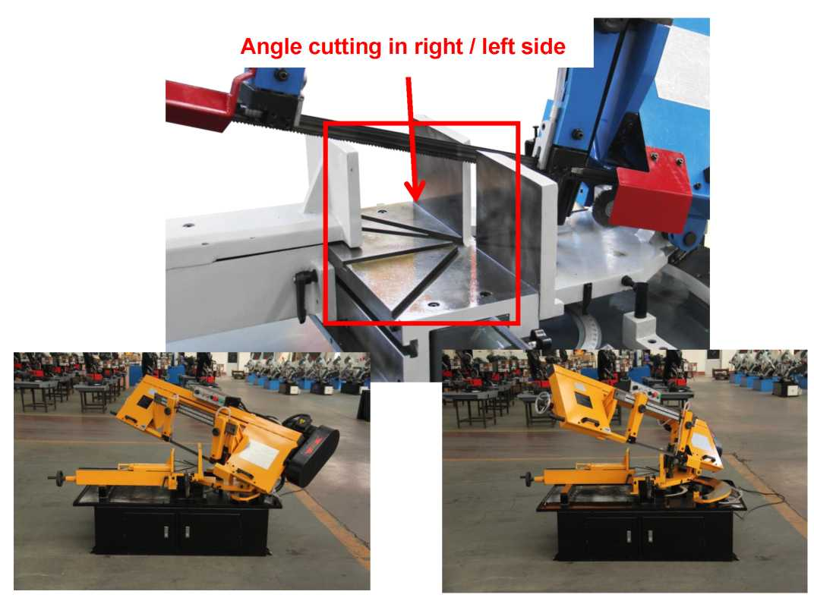

**Угловая резка справа/слева**

1. Быстрые тиски. Тиски можно быстро перемещать по трубе, не используя ручное колесо, что поможет оператору сэкономить время. Только при окончательном зажиме можно использовать ручку для небольшого сдвига тисков, чтобы обеспечить крепкий зажим трубы тисками.

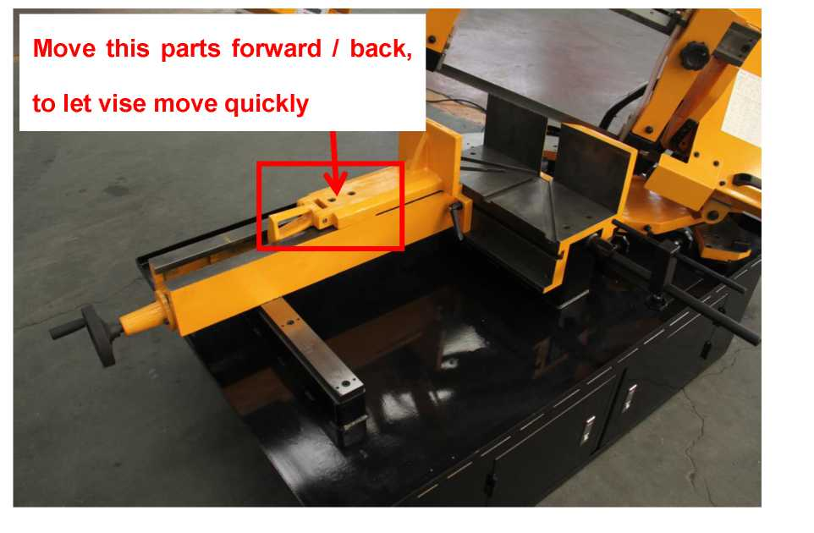

**Перемещайте детали вперед / назад для быстрого перемещения тисков**

BS-1018T: панель управления, установленная на пильной раме;

пильная рама поднимается и поворачивается вручную;

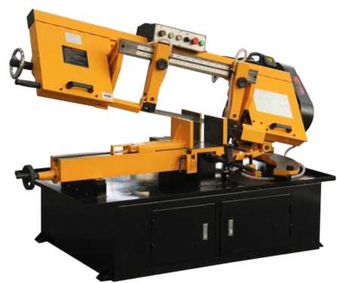

# ВЫБОР ПИЛЬНОЙ ЛЕНТЫ

1. Запрещается использовать пильную ленту с зубцами слишком крупного размера, когда одновременн4 менее 3 последовательных зубцов входит в сцепление с заготовкой. (Недостаточное количество зубцов может привести к их повреждению).
2. Запрещается использовать пильную ленту, размер которой меньше размера, необходимого для обеспечения приемлемой обработки поверхности или приемлемой ровности. (Зацепление слишком большого количества зубцов за заготовку может препятствовать достижению требуемой скорости распиловки; часто приводит к преждевременному износу пильной ленты; к неровным вогнутым срезам или к не прямоугольным или не параллельным срезам).
3. Данные в следующей таблицы не могут быть абсолютно верны для всех случаев. Таблица представлена в качестве рекомендаций по выбору надлежащего метода распиловки. Наиболее надежным источником верной информации о рабочих характеристиках пильной ленты и ее использовании является поставщик пильной ленты или инженер по эксплуатации на предприятии.

|  |  |  |  |
| --- | --- | --- | --- |
| **РАБОЧИЙ РАЗМЕР (цельные прутки)** | **ДОПУСТИМЫЙ ШАГ МЕЖДУ ЗУБЦАМИ НА ДЮЙМ** | | |
| **ОПТИМАЛЬНО** | **ХОРОШО** | **УДОВЛЕТВОРИТЕЛЬНО** |
| Диаметр или квадрат менее 1" | 10 |  |  |
| Диаметр 1" или квадрат 1" | 8 | 10 | 6 |
| Диаметр 1 1/2" или квадрат 1 1/2" | 8 | 10 | 6 |
| Диаметр 2" или квадрат 2" | 8 | 6 | 4 |
| Диаметр 2 1/2" или квадрат 2 1/2" | 6 | 8 | 4 |
| Диаметр 3" или квадрат 3" | 6 | 4 | 3 |
| Диаметр 3 1/2" или квадрат 3 1/2" | 6 | 4 | 3 |
| Диаметр 4" или квадрат 4" | 4 | 3 | 6 |
| Диаметр 4 1/2" или квадрат 4 1/2" | 4 | 3 | 6 |
| Диаметр 5" или квадрат 5" | 4 | 3 | 6 |
| Диаметр 6" или квадрат 6" | 3 | 4 | 6 |
| Диаметр 7" или квадрат 7" | 3 | 4 | 6 |
| Диаметр 8" или квадрат 8" | 3 | 2 | 4 |
| Диаметр 9" или квадрат 9" | 3 | 2 | 4 |

**Примечание:**

1. При резке труб со стандартной толщиной стенок или труб с тонкими стенками, швеллерного профиля, уголков, двутавровых балок с узкими полками для достижения оптимального результата часто используется пильная лента с 10 шагами зубцов с разводкой по полотну. Количества зубцов пилы меньше 10 на дюйм практически всегда недостаточно.
2. Для труб или профилей с толщиной стенок или толщиной полотна 1/2" или больше, как правило, эффективным является использование пильной ленты с шагом зубцов 8 или 6.
3. При распиловке прямоугольного цельного прутка обработке зубцами пильной ленты следует подвергать по возможности поперечное сечение наименьшей толщины. Выбранный шаг зубцов (или количество зубцов пильной ленты на дюйм) должен обеспечить сцепление с заготовкой минимум 3 последовательных зубцов. Если применение этого правила невозможно обеспечить в связи слишком малой толщины наименьшего поперечного сечения, деталь должна быть загружена для обработки зубцами пилы в наиболее широкой зоне с использованием пильной ленты большего размера, выбранного из списка рекомендованных размеров для круглых и квадратных цельных прутков.

# СПОСОБЫ ТРАНСПОРТИРОВКИ

1. ПРИ ТРАНСПОРТИРОВКЕ ОБЕСПЕЧЬТЕ УСТОЙЧИВОЕ ПОЛОЖЕНИЕ СТАНКА
2. ВОДИТЕЛЬ ДОЛЖЕН УПРАВЛЯТЬ ВИЛОЧНЫМ ПОГРУЗЧИКОМ АККУРАТНО, НА НИЗКОЙ СКОРОСТИ.

# УКАЗАНИЯ

Горизонтальная ленточная пила оптимально подходит для использования в различных специализированных мастерских, инструментальных цехах, ремонтных цехах, на металлургических предприятиях, подрядчиками в сфере строительства, в цехах механической обработки, в профессионально-технических училищах и в педагогических колледжах.

Перед наладкой, выполнением электрических соединений и эксплуатацией станка мы рекомендуем внимательно прочитать данное руководство и сохранить для обращения к нему в дальнейшем.

# СРЕДСТВА УПРАВЛЕНИЯ И НАЛАДКИ

## ДЕМОНТАЖ И УСТАНОВКА ПИЛЬНОЙ ЛЕНТЫ

При отгрузке станка пильная лента поставляется в сборе с пилой. Информацию о выборе новой пильной ленты см. в разделе III «ВЫБОР ПИЛЬНОЙ ЛЕНТЫ». Для данного станка требуется пильная лента шириной 27 мм и длиной 3660 мм.

1. Отсоедините станок от источника электропитания.
2. Поднимите раму пилы приблизительно на 6" и замкните рычаг скорости подачи, для этого поверните его по часовой стрелке до упора.
3. Откройте крышки обоих шкивов и очистите станок от обрезков.
4. Ослабьте натяжение пильной ленты путем вращения маховика натяжения пильной ленты (C) Рис. 1 против часовой стрелки.
5. Снимите пильную ленту с обоих шкивов и извлеките из каждой направляющей ленты.
6. Убедитесь, что зубцы новой пильной ленты указывают в направлении рабочего хода. При необходимости разверните ленту внутрь.
7. Поместите пильную ленту на шкив (A) и протяните через верхнее ограждение ленты (B) Рис. 1. На Рис. 1 представлена схема со снятыми крышками шкивов для наглядности.

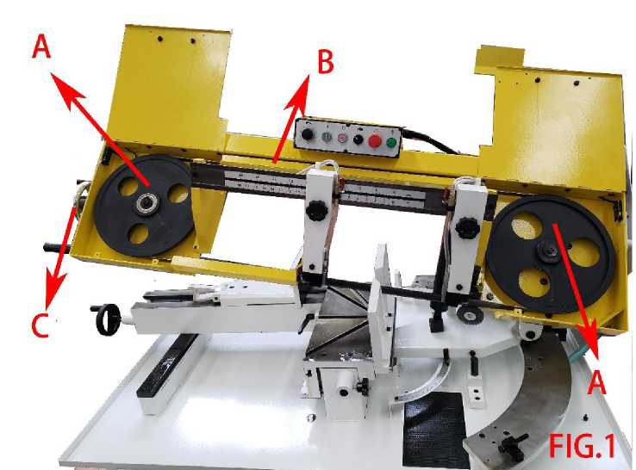

**РИС. 1**

1. Вставьте пильную ленту (F) до упора в роликовый подшипник направляющей лезвия (D) обратной стороной ленты к кронштейну направляющей, как показано на Рис. 2.

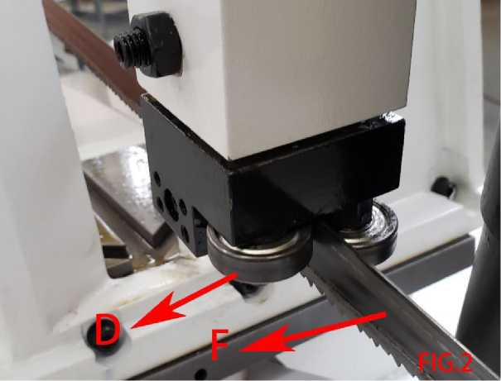

**РИС. 2**

Примечание: Если требуется регулировка роликовых подшипников, см. раздел «РЕГУЛИРОВКА РОЛИКОВЫХ ПОДШИПНИКОВ НАПРАВЛЯЮЩИХ ПИЛЬНОЙ ЛЕНТЫ».

1. Слегка натяните пильную ленту и наденьте ее на оба шкива, как показано на Рис. 3.

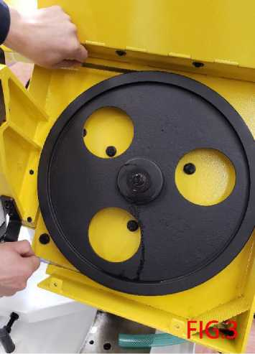

**РИС. 3**

УБЕДИТЕСЬ, ЧТО ОБРАТНАЯ СТОРОНА ЛЕНТЫ ПРИЛЕГАЕТ К ФЛАНЦАМ ОБОИХ ШКИВОВ. ЭТО ОЧЕНЬ ВАЖНО.

1. Убедитесь, что обратная сторона пильной ленты прилегает к фланцам обоих шкивов, и лента надлежащим образом заправлена в направляющие, затем завершите натяжение ленты.
2. Включите и выключите электропитание, чтобы убедиться, что пильная лента установлена и вращается надлежащим образом. Если лента вращается неправильно, см. раздел «ЗАПРАВКА ПИЛЬНОЙ ЛЕНТЫ».

## РЕГУЛИРОВКА КРОНШТЕЙНОВ НАПРАВЛЯЮЩИХ

Направляющие пильной ленты должны быть установлены как можно ближе к захватам тисков. Кронштейн правой направляющей пильной ленты (A) Рис. 4 не регулируется и устанавливается на заводе так, чтобы обеспечить доступ к расположенному справа захвату тисков. Кронштейн левой направляющей пильной ленты (B) можно перемещать влево и вправо, в зависимости от расположения левого захвата тисков (C). Для перемещения кронштейна левой направляющей пильной ленты (B) ослабьте маховик (D), установите кронштейн направляющей пильной ленты (B) в требуемое положение и затяните маховичок (D).

**Примечание:** При использовании пилы BS1018T кронштейн правой направляющей пильной ленты (A) также можно перемещать, в частности во время резки под углом 90°, чтобы обеспечить перемещение кронштейна как можно ближе к захвату тисков.

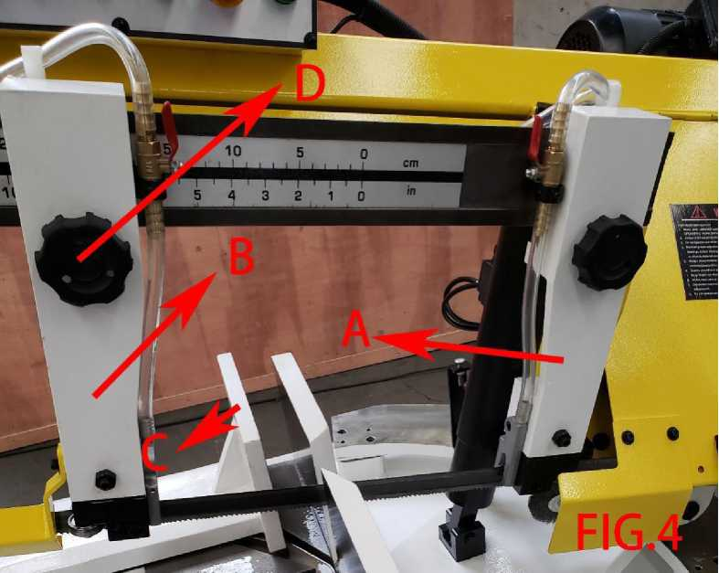

**РИС. 4**

## ИЗМЕНЕНИЕ СКОРОСТИ

Станок оснащен диапазоном из четырех скоростей. Для изменения скорости выполните следующие действия:

1. Отсоедините станок от источника электропитания.
2. Ослабьте крыльчатую гайку и поднимите и отклоните ограждение ремня и шкивов к лицевой части станка
3. Ослабьте натяжение ремня, для этого поверните маховичок натяжения (A) Рис. 5 против часовой стрелки и поднимите двигатель и выдвиньте вперед.

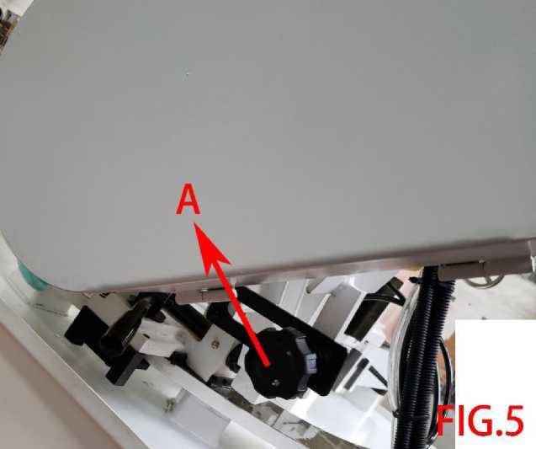

**РИС. 5**

1. Заправьте ремень (B) Рис. 6 в требуемые канавки в шкивах и отрегулируйте натяжение ремня, перемещая двигатель назад до достижения требуемого натяжения ремня, затем затяните маховик натяжения (A)

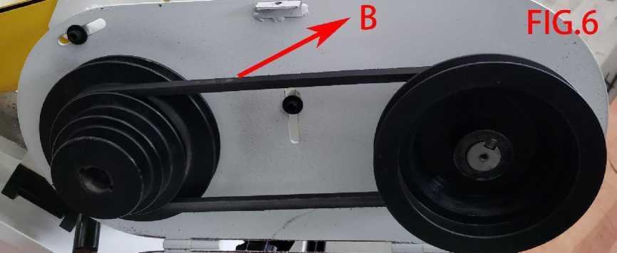

**РИС. 6**

1. Закройте ограждение ремня и шкивов.

## РЕГУЛИРОВКА СТОПОРА ПОДАЧИ МАТЕРИАЛА

Стопор подачи материала используется, главным образом, когда требуется резка более чем одного изделия на одинаковую длину.

Просто установите блок стопора (A) РИС. 7 на требуемом расстоянии от пильной ленты. Положение стопора можно изменить путем ослабления винта (B) и перемещения стержня (C) соответствующим образом. Для отведения блока стопора (A) просто переместите его в нижнее положение.

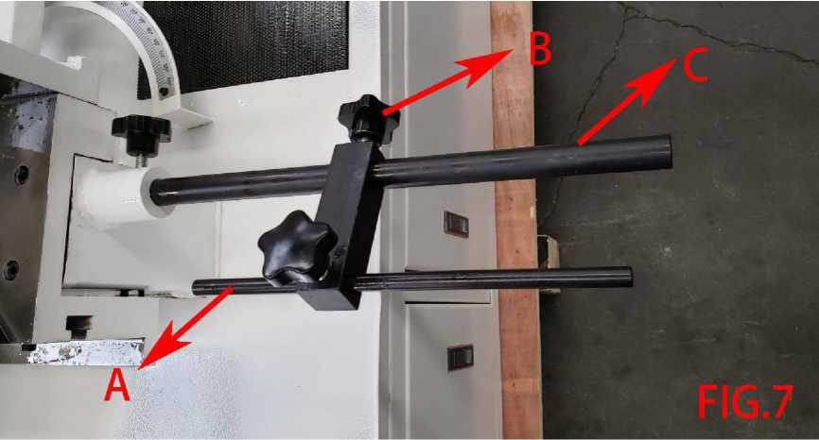

**РИС. 7**

## НАЛАДКА СТАНКА ПЕРЕД ЭКСПЛУАТАЦИЕЙ

1. Выберите требуемую скорость и пильную ленту, соответствующую типу разрезаемого материала.
2. Убедитесь, что натяжение пильной ленты отрегулировано надлежащим образом.
3. Поднимите пилу и замкните рычаг установки скорости подачи.
4. Поместите материал между захватами тисков, установите материал на требуемую ширину резки и затяните тиски.
5. Убедитесь, что кронштейн левой направляющей (A) отрегулирован и установлен как можно ближе к левому захвату тисков (B). Рис. 8
6. Включите станок и отрегулируйте поток СОЖ путем поворота рычага (C) Рис. 8.
7. Поверните рычаг установки скорости подачи (D) Рис. 8 против часовой стрелки, начать снижение скорости пильной ленты до требуемого уровня.
8. Выполните резку заготовки, как показано на Рис. 8. По завершении резки станок выключается.

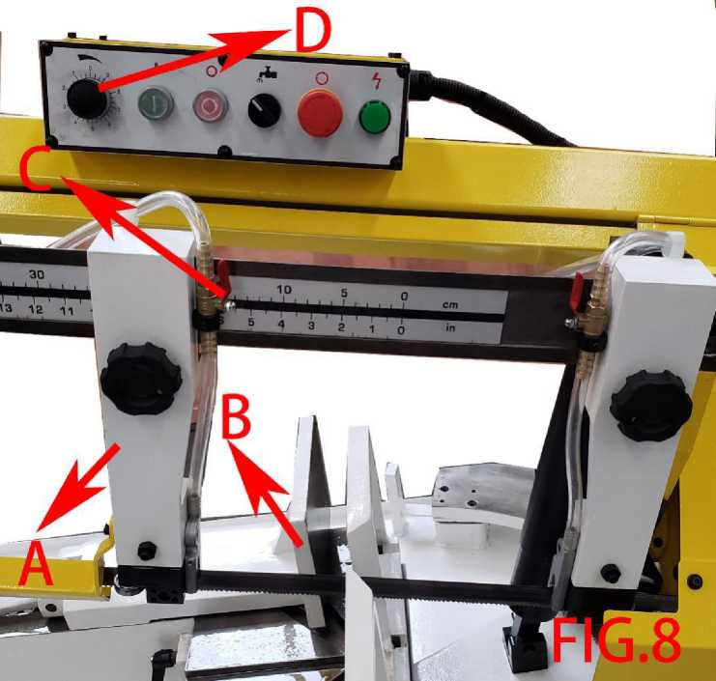

**РИС. 8**

## АВТОМАТИЧЕСКОЕ ВЫКЛЮЧЕНИЕ

Управление станком и всеми приспособлениями, которые подключены к электрической системе, осуществляется с помощью кнопок «Start» («Пуск») и «Stop» («Остановка»). По завершении резки станок автоматически выключается. Выключатель (A) Рис. 9 для автоматического выключения контактирует с верхней частью опоры (C) и активирует выключение станка.

**Для смазки гидравлической системы, если требуется заправка гидравлического цилиндра маслом, выполните следующие действия:**

1. Приподнимите раму пилы (примерно на 15°), установите блок под раму пилы, чтобы закрепить ее.
2. Ослабьте винтовой домкрат (B), обозначенный стрелкой на Рис. 9, против часовой стрелки, затем залейте гидравлическое или эквивалентное масло до максимума. После заправки затяните винт (B).

## КОРОБКА ПЕРЕДАЧ

По истечении первых 2000 часов использования необходимо выполнить дренаж и заправку коробки передач. Извлеките дренажную заглушку пробку (A) Рис. 10 и слейте масло из коробки передач

Снимите заглушку маслозаливного отверстия, расположенную под правым шкивом, и залейте в коробку передач 650 мл универсального масла для коробки передач или эквивалентного масла.

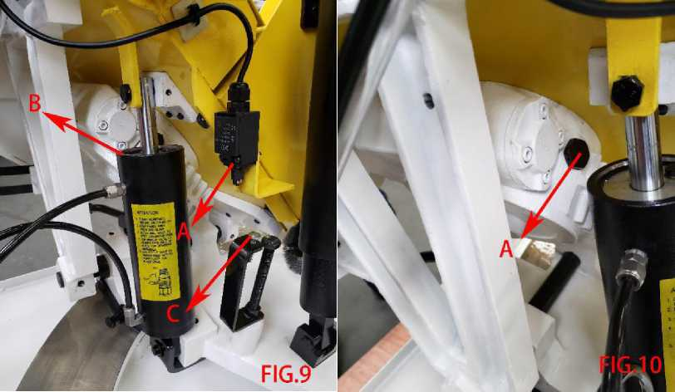

**РИС. 9**

**РИС. 10**

## РЕГУЛИРОВКА НАТЯЖЕНИЯ ПИЛЬНОЙ ЛЕНТЫ И ЗАПРАВКА ПИЛЬНОЙ ЛЕНТЫ

Натяжение пильной ленты предварительно установлено на заводе-изготовителе, поэтому для достижения требуемого натяжения пильной ленты поворачивайте маховик (A) на Рис. 11 по часовой стрелке до проскальзывания части (B).

Не применяйте давление к маховику, просто вращайте его. Для заправки пильной ленты, если обратная сторона пильной ленты не прилегает надлежащим образом к фланцу шкива, ослабьте винт (С) на Рис. 11 и отрегулируйте винт (D) на Рис. 11 так, чтобы правильно заправить пильную ленту, затем затяните винт (С) сделаю.

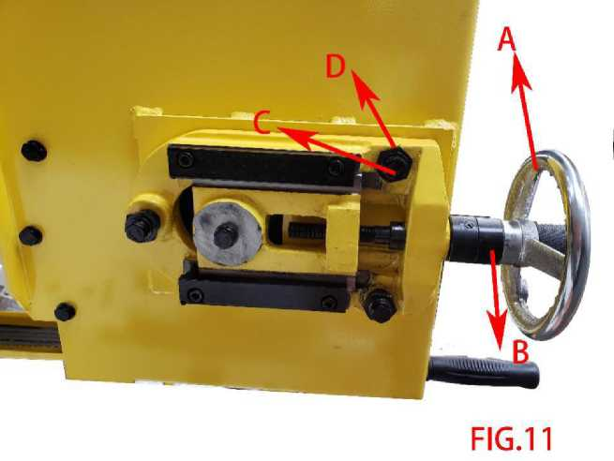

**РИС. 11**

## РЫЧАГ БЛОКИРОВКИ В ПОЛОЖЕНИИ ЗАЖАТИЯ В ТИСКАХ

Поскольку тиски можно перемещать в направлении заготовки для резки под углом, перед зажатием заготовки убедитесь, что оба рычага блокировки заготовки обязательно затяните оба рычага заготовки (A) на Рис. 12.

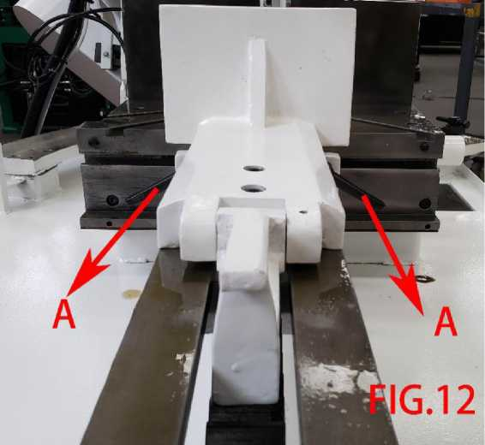

**РИС. 12**

## РЫЧАГ ПОВОРОТА РАМЫ

Нажмите на рычаг (A) на Рис. 13, затем поверните раму пилы, чтобы установить под требуемым углом, затем переместите рычаг (A) вниз, чтобы зафиксировать раму пилы в неподвижном положении, затем затяните регулировочный винт под шарниром рычага.

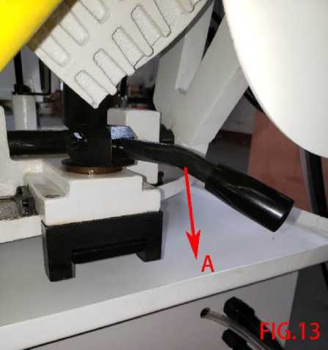

**РИС. 13**

## РЕГУЛИРОВКА УГЛА РАМЫ ПИЛЫ

Вертикальный стопорный блок (A) на Рис. 14 установлен под углом 90°, для регулировки другого угла переместите стопорный блок вниз с использованием диска со шкалой углов (C) на Рис. 14 и индикатора угла (B) на Рис. 14, чтобы установить раму пилы под требуемым углом.

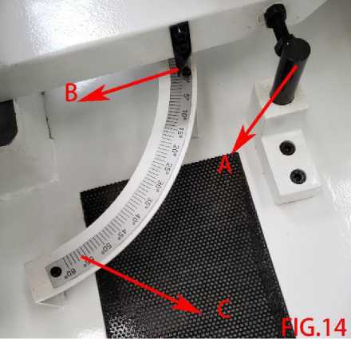

**РИС. 14**

## ПРЕДОХРАНИТЕЛЬНОЕ УСТРОЙСТВО ДЛЯ КРЫШЕК ШКИВОВ (CE)

В случае открытия крышки левого или правого шкива в процессе работы активируется концевой выключатель, соединенный с крышкой, вследствие чего станок автоматически выключается в целях безопасности (см. Рис. 15)

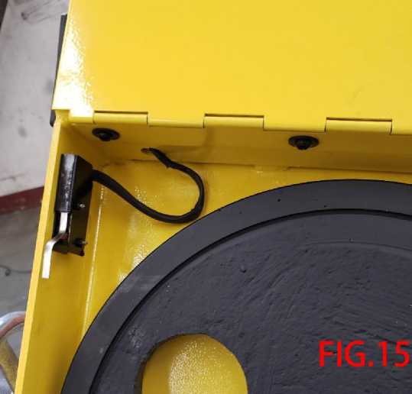

**РИС. 15**

ПРИНЦИПИАЛЬНАЯ ЭЛЕКТРИЧЕСКАЯ СХЕМА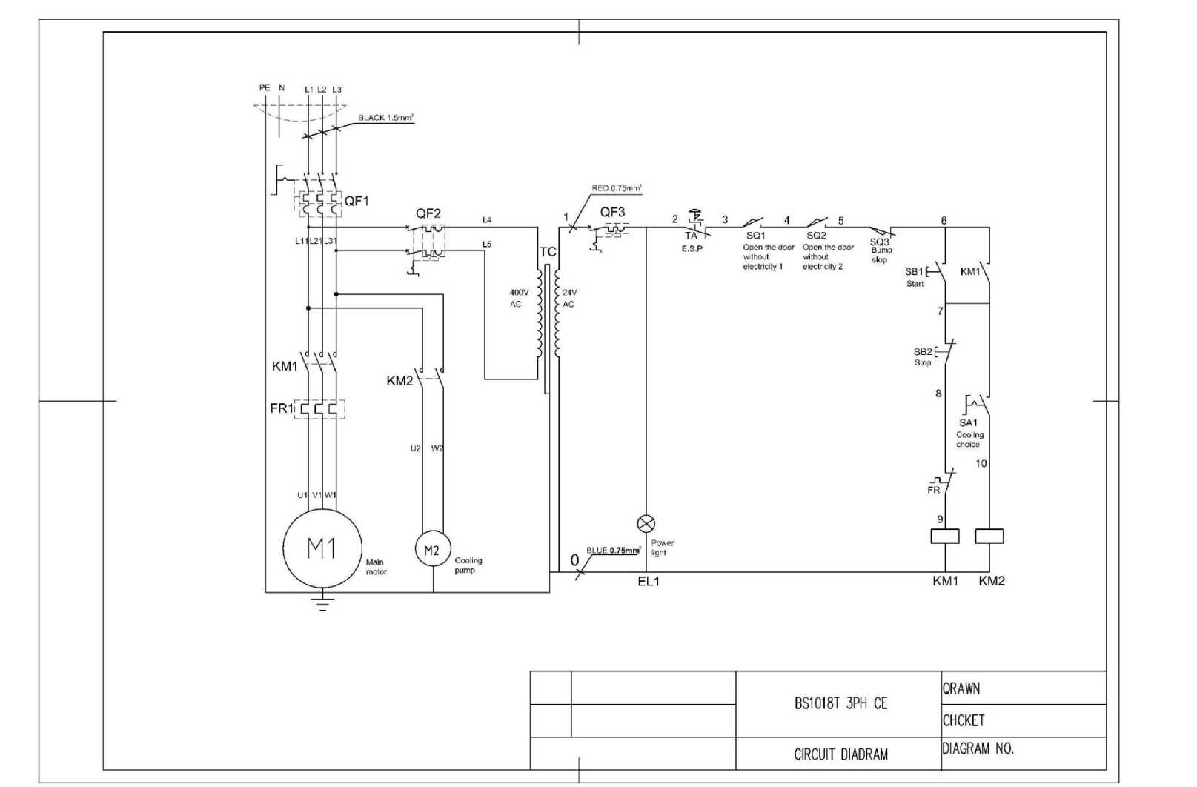

Проверил

Лампа питания

синий 0,75 мм2

Черный 1,5 мм2

Главный двигатель

Насос подачи СОЖ

Выбор СОЖ

Пуск

Амортизирующий стопор

Открытие двери без электропитания 1

Открытие двери без электропитания 2

СХЕМА №

Подготовил

СХЕМА СОЕДИНЕНИЙ

СТОП

красный 0,75 мм2

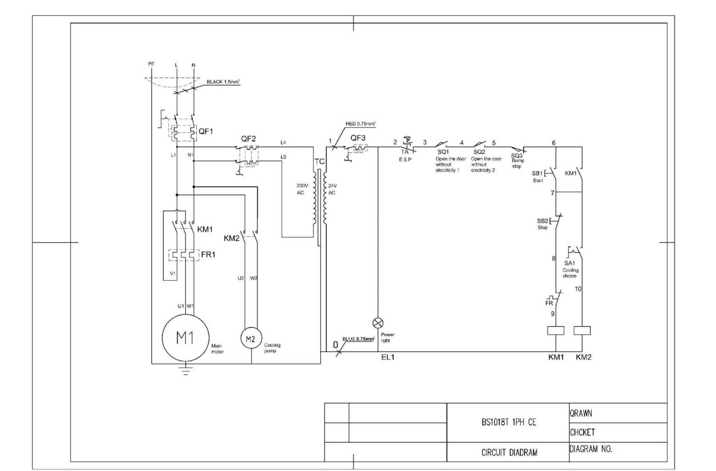

СХЕМА №

СХЕМА СОЕДИНЕНИЙ

Подготовил

Проверил

Лампа питания

Насос подачи СОЖ

Главный двигатель

синий 0,75 мм2

Выбор СОЖ

СТОП

Пуск

красный 0,75 мм2

Открытие двери без электропитания 1

Открытие двери без электропитания 2

Амортизирующий стопор

Черный 1,5 мм2

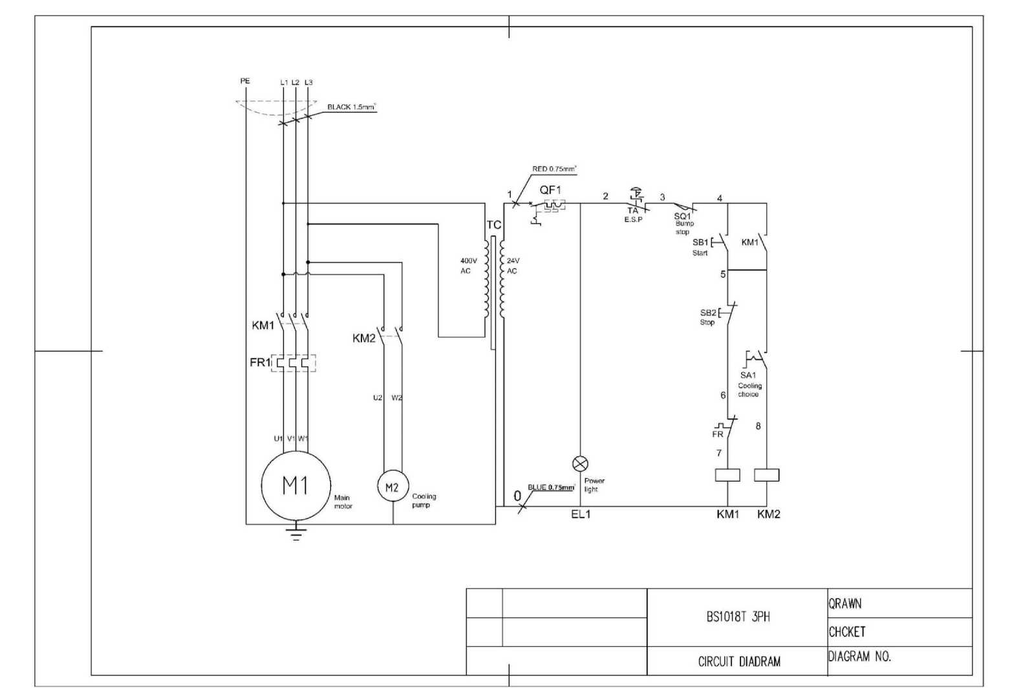

Проверил

СХЕМА №

СХЕМА СОЕДИНЕНИЙ

Подготовил

Главный двигатель

Насос подачи СОЖ

Лампа питания

синий 0,75 мм2

Выбор СОЖ

СТОП

Пуск

Амортизирующий стопор

красный 0,75 мм2

Черный 1,5 мм2

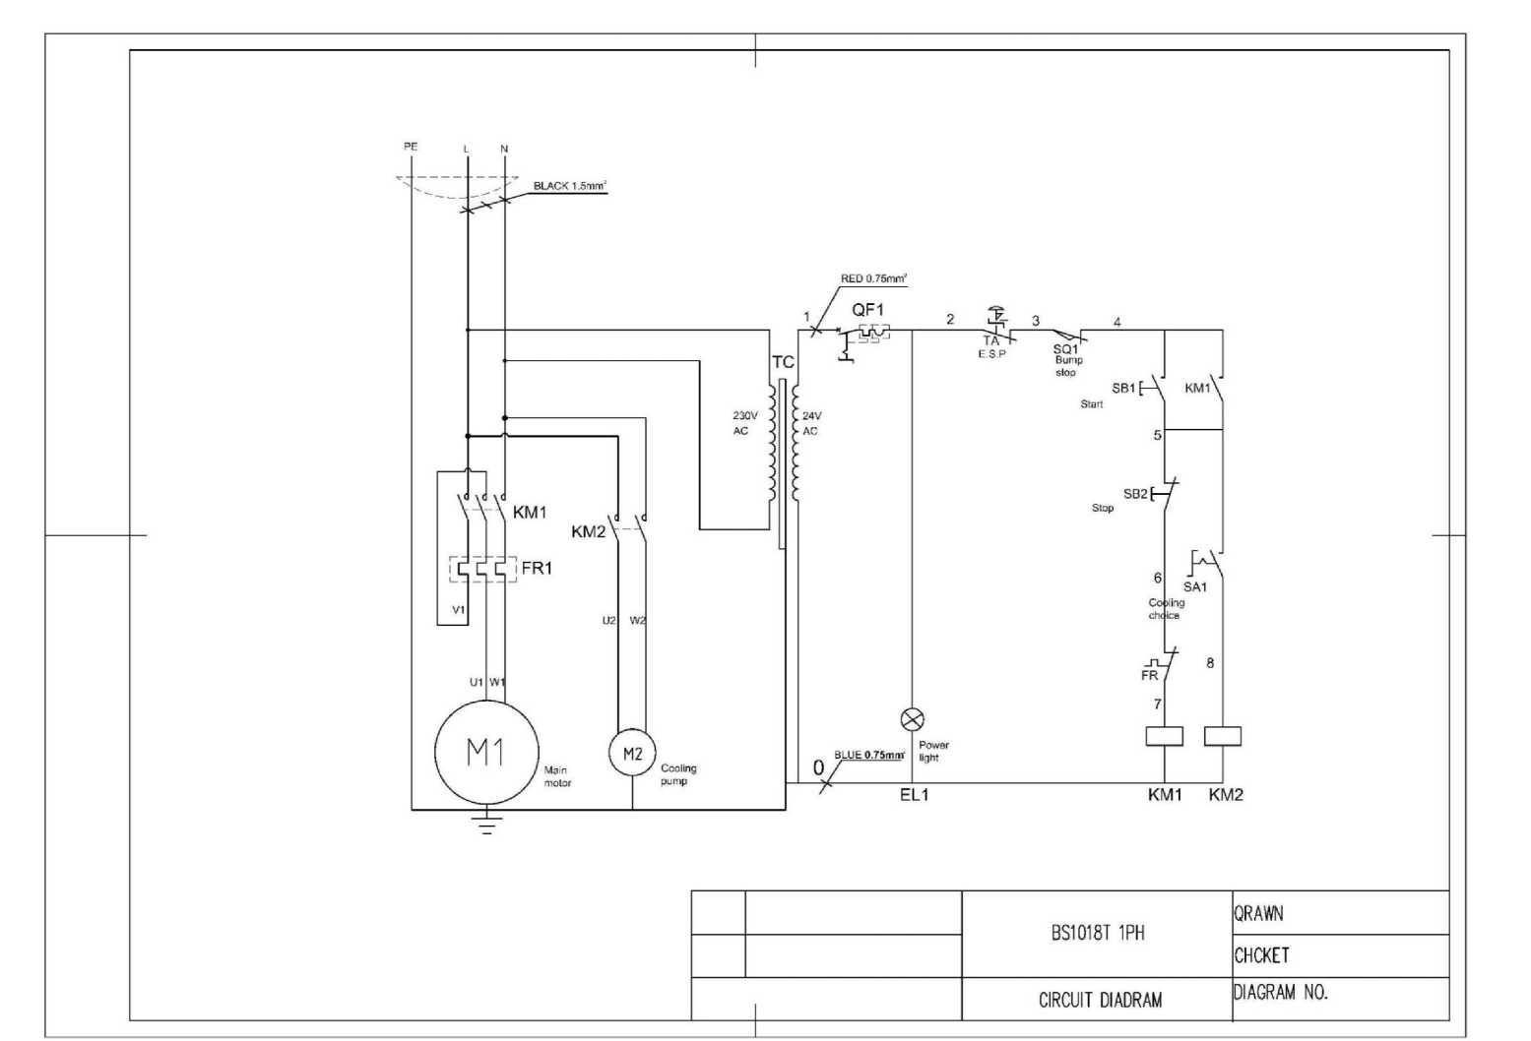

Подготовил

Проверил

СХЕМА №

СХЕМА СОЕДИНЕНИЙ

синий 0,75 мм2

Лампа питания

Пуск

Амортизирующий стопор

красный 0,75 мм2

Черный 1,5 мм2

Главный двигатель

Насос подачи СОЖ

Выбор СОЖ

СТОП

# СХЕМА В РАЗОБРАННОМ ВИДЕ И ПЕРЕЧЕНЬ ДЕТАЛЕЙ

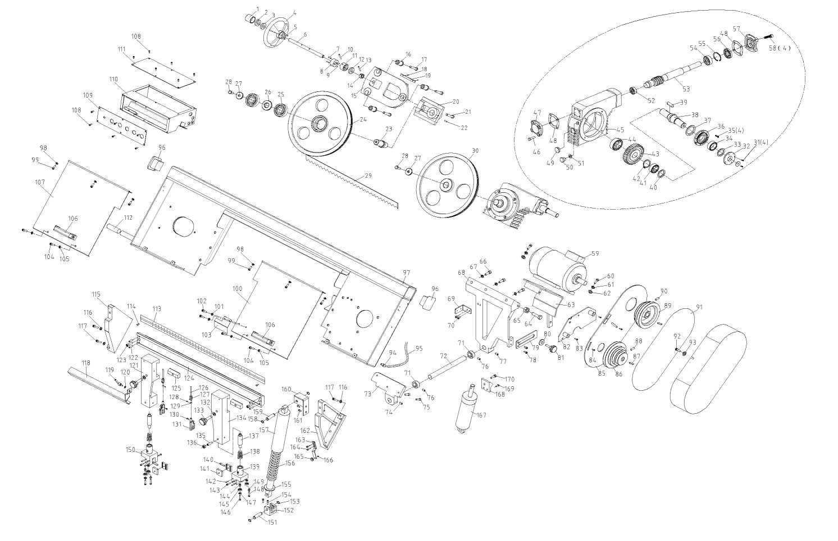 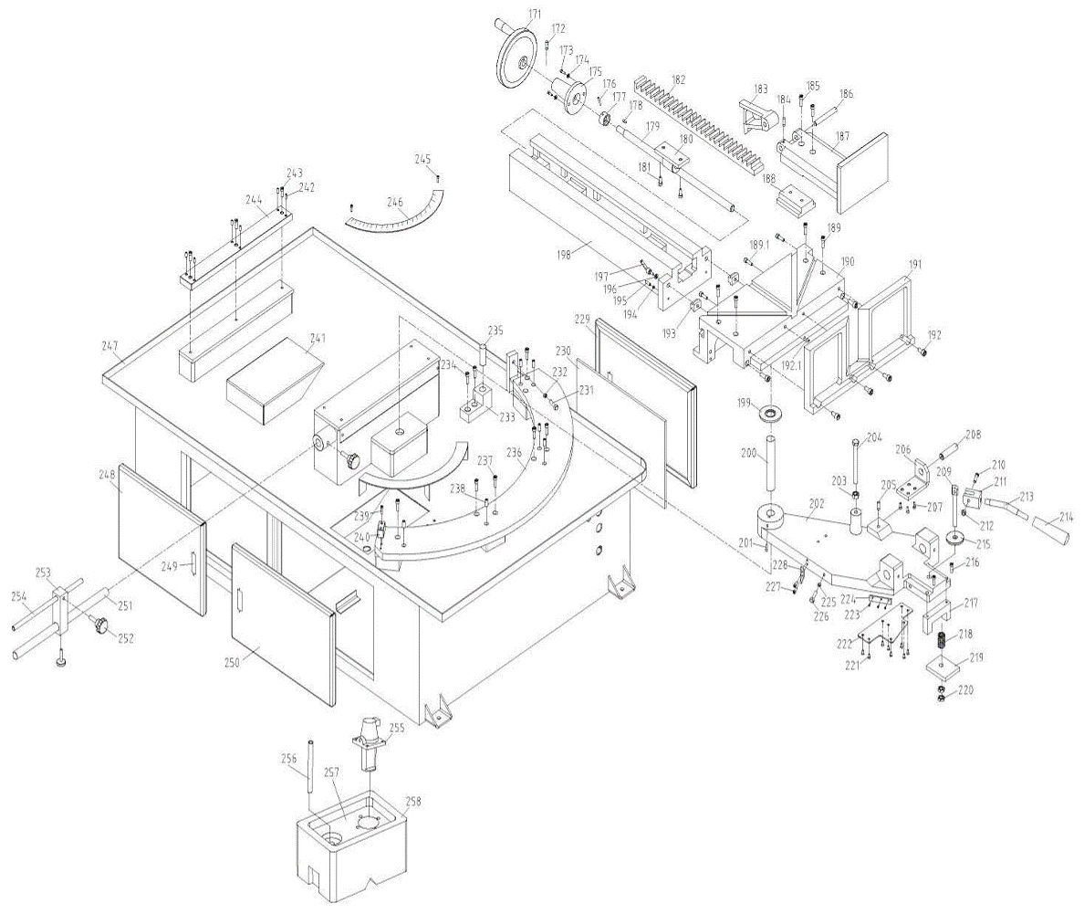

|  |  |  |  |  |  |  |
| --- | --- | --- | --- | --- | --- | --- |
| ПОЗ. № | ОПИСАНИЕ | К-ВО |  | ПОЗ. № | ОПИСАНИЕ | К-ВО |
|  | Регулировочная втулка | 1 |  |  | Крышка коробки передач | 1 |
|  | Тарельчатая пружина | 6 |  |  | Уплотнительное кольцо φ128xφ3 | 1 |
|  | Подшипник 51103 | 1 |  |  | Приводной вал | 1 |
|  | Маховик | 1 |  |  | Шпонка 10x50 | 1 |
|  | Пружинный штифт 5х30 | 2 |  |  | Нейлоновая прокладка | 1 |
|  | Регулировочный винт | 1 |  |  | Подшипник 30207 | 1 |
|  | Винт M8x12 | 2 |  |  | Кольцо вала 35 | 1 |
|  | Установочная втулка I | 1 |  |  | Червячная шестерня | 1 |
|  | Стальной шарик Sφ6 | 2 |  |  | Подшипник 30206 | 1 |
|  | Пружинный штифт 5x40 | 1 |  |  | Коробка передач | 1 |
|  | Установочная втулка II | 1 |  |  | Винт M6x12 | 4 |
|  | Подшипник 51103 | 1 |  |  | Крышка | 1 |
|  | Пружинный штифт 5x24 | 1 |  |  | Шайба | 2 |
|  | Неподвижная манжета | 1 |  |  | Указатель уровня масла A10 | 1 |
|  | Неподвижное седло | 1 |  |  | Винт | 1 |
|  | Регулировочный болт | 3 |  |  | Уплотнительное кольцо 12,5x1,8 | 1 |
|  | Болт M10x55 | 3 |  |  | Подшипник 6203 | 1 |
|  | Винт M8x16 | 4 |  |  | Червячный вал | 1 |
|  | Прижимная пластина | 2 |  |  | Подшипник 6206 | 1 |
|  | Седло скольжения | 1 |  |  | Кольцо вала 30 | 1 |
|  | Болт M10x35 | 1 |  |  | Манжетное уплотнение φ30xφ47x7 | 1 |
|  | Винт M8x16 | 1 |  |  | Крышка | 1 |
|  | Ведомый вал | 1 |  |  | Винт M8x20 | 4 |
|  | Ведомое колесо | 1 |  |  | Двигатель | 1 |
|  | Подшипник 6306-2Z | 2 |  |  | Болт M8x25 | 4 |
|  | Распорная втулка | 1 |  |  | Пружинная шайба 8 | 4 |
|  | Прижимная крышка | 2 |  |  | Плоская прокладка 8 | 4 |
|  | Болт M10x25 | 2 |  |  | Подставка для двигателя | 1 |
|  | Пильная лента | 1 |  |  | Болт | 2 |
|  | Ведущее колесо | 1 |  |  | Гайка M12 | 2 |
|  | Винт M5x12 | 4 |  |  | Винт M10x30 | 3 |
|  | Прижимная крышка | 1 |  |  | Плоская прокладка 10 | 3 |
|  | Уплотнительное кольцо φ65xφ2 | 1 |  |  | Задний наклонный кронштейн | 1 |
|  | Манжетное уплотнение φ45xφ62x8 | 1 |  |  | Кронштейн концевого выключателя | 1 |
|  | Винт M8x20 | 4 |  |  | Винт M6x16 | 2 |

|  |  |  |  |  |  |  |
| --- | --- | --- | --- | --- | --- | --- |
| ПОЗ. № | ОПИСАНИЕ | К-ВО |  | ПОЗ. № | ОПИСАНИЕ | К-ВО |
|  | Хомут стопора | 2 |  |  | Рукоятка A120 | 2 |
|  | Поворотный вал | 1 |  |  | Крышка ведомого колеса | 1 |
|  | Передний наклонный кронштейн | 1 |  |  | Винт M5x8 | 12 |
|  | Винт M10x12 | 1 |  |  | Панель управления | 1 |
|  | Винт M10x25 | 3 |  |  | Щиток управления | 1 |
|  | Винт M6x12 | 2 |  |  | Крышка щитка управления | 1 |
|  | Винт M10x12 | 1 |  |  | Ручка | 1 |
|  | Винт M6x12 | 2 |  |  | Шкала | 1 |
|  | Планка натяжения ремня | 1 |  |  | Заклепка 2x5 | 2 |
|  | Прижимная крышка | 1 |  |  | Задний кронштейн | 1 |
|  | Маховик M10x25 | 1 |  |  | Плоская прокладка 10 | 6 |
|  | Пластина крышки ремня | 1 |  |  | Винт M10x25 | 6 |
|  | Винт M6x10 | 3 |  |  | Задняя планка пильной ленты | 1 |
|  | Винт Mx10 | 2 |  |  | Регулируемый маховик | 1 |
|  | Крышка ремня | 1 |  |  | Плоская прокладка | 1 |
|  | Шкив ремня | 1 |  |  | Задняя стойка | 1 |
|  | Плоская шпонка 6x50 | 1 |  |  | Винт M8x16 | 4 |
|  | Винт M8x16 | 1 |  |  | Винт M10x30 | 2 |
|  | Шкив двигателя | 1 |  |  | Направляющая салазка | 1 |
|  | Винт M8x10 | 1 |  |  | Блокировочный блок | 2 |
|  | Ремень A-865 | 1 |  |  | Труба подачи СОЖ | 2,5 м |
|  | Винт с цилиндрической головкой M6x8 | 1 |  |  | Переключатель клапана | 2 |
|  | Плоская прокладка 6 | 1 |  |  | Винт M5x10 | 2 |
|  | Муфта | 1 |  |  | Неподвижная манжета | 2 |
|  | Труба подачи СОЖ | 0,8 м |  |  | Винт M6x12 | 2 |
|  | Крышка трубки | 2 |  |  | Разделительный блок | 2 |
|  | Пильная рама | 1 |  |  | Большая плоская прокладка 10 | 2 |
|  | Винт | 8 |  |  | Рукоятка 980*M10*60 | 2 |
|  | Плоская прокладка 6 | 8 |  |  | Передняя стойка | 1 |
|  | Крышка ведущего колеса | 1 |  |  | Винт M10x30 | 2 |
|  | Плоская прокладка 5 | 4 |  |  | Гайка M10 | 2 |
|  | Винт M5x10 | 4 |  |  | Регулировочный винт | 2 |
|  | Задняя пластина щетки | 1 |  |  | Пружина | 2 |
|  | Винт M6x10 | 4 |  |  | Седло направляющей (переднее) | 1 |
|  | Большая плоская прокладка 6 | 4 |  |  | Фрикционный блок | 2 |

|  |  |  |  |  |  |  |
| --- | --- | --- | --- | --- | --- | --- |
| ПОЗ. № | ОПИСАНИЕ | К-ВО |  | ПОЗ. № | ОПИСАНИЕ | К-ВО |
|  | Зажимной блок | 4 |  |  | Пружинный штифт 5x28 | 1 |
|  | Винт M6x16 | 8 |  |  | Неподвижная манжета | 1 |
|  | Винт M6x16 | 4 |  |  | Плоская шпонка 5x15 | 1 |
|  | Эксцентриковая гильза II | 1 |  |  | Ходовой винт | 1 |
|  | Подшипник 6200-2Z | 4 |  |  | Гайка Acme | 1 |
|  | Винт M6x30 | 2 |  |  | Винт M8x16 | 2 |
|  | Большая плоская прокладка 6 | 4 |  |  | Зубчатая рейка | 1 |
|  | Винт M6x25 | 2 |  |  | Задний блок | 1 |
|  | Эксцентриковая гильза I | 2 |  |  | Винт M5x6 | 1 |
|  | Седло направляющей (заднее) | 1 |  |  | Винт M10x50 | 2 |
|  | Нижний вал | 1 |  |  | Неподвижный вал | 1 |
|  | Нижний кронштейн | 1 |  |  | Подвижные тиски | 1 |
|  | Кольцо вала 12 | 2 |  |  | Блок скольжения | 1 |
|  | Винт M8x16 | 2 |  |  | Винт M8x35 | 4 |
|  | Внутренняя опора | 1 |  |  | Винт M8x50 | 5 |
|  | Прижимная пружина | 1 |  |  | Рабочий стол | 1 |
|  | Крышка прижимной пружины | 1 |  |  | Неподвижные тиски | 1 |
|  | Кольцо вала 12 | 2 |  |  | Винт M8x35 | 4 |
|  | Верхний вал | 1 |  |  | Винт M6x10 | 1 |
|  | Верхний кронштейн | 1 |  |  | T-образный блок | 2 |
|  | Винт M8x12 | 2 |  |  | Медный блок | 2 |
|  | Передний кронштейн | 1 |  |  | Винт M6x10 | 2 |
|  | Подставка для щетки | 1 |  |  | Плоская прокладка 10 | 2 |
|  | Винт M6x12 | 2 |  |  | Регулируемый маховик | 2 |
|  | Щетка | 1 |  |  | Основание тисков | 1 |
|  | Распорная втулка | 1 |  |  | Фрикционная прокладка | 1 |
|  | Гидравлический цилиндр | 1 |  |  | Поворотный вал | 1 |
|  | Верхний кронштейн цилиндра | 1 |  |  | Масленка M8x1 | 3 |
|  | Винт M8x16 | 2 |  |  | Поворотный рычак | 1 |
|  | Шарнирный болт M10x45 | 1 |  |  | Гайка M12 | 1 |
|  | Маховик | 1 |  |  | Болт M12x130 | 1 |
|  | Винт M6x8 | 1 |  |  | Винт M10x12 | 1 |
|  | Винт M8x35 | 2 |  |  | Нижний кронштейн цилиндра | 1 |
|  | Плоская прокладка 8 | 2 |  |  | Винт M8x16 | 4 |
|  | Крышка блока | 1 |  |  | Нижний вал | 1 |

|  |  |  |  |  |  |  |
| --- | --- | --- | --- | --- | --- | --- |
| ПОЗ. № | ОПИСАНИЕ | К-ВО |  | ПОЗ. № | ОПИСАНИЕ | К-ВО |
|  | Вал блокировки | 1 |  |  | Винт M8x35 | 2 |
|  | Винт M8x45 | 1 |  |  | Концевой вал | 1 |
|  | Блокировочный упор | 1 |  |  | Седло скольжения | 1 |
|  | Гайка M8 | 1 |  |  | Винт M8x35 | 8 |
|  | Вал маховика | 1 |  |  | Винт M8x20 | 8 |
|  | Ручка | 1 |  |  | Винт M6x30 | 2 |
|  | Блокировочная колодка | 1 |  |  | Ограничительный упор | 2 |
|  | Винт M6x35 | 2 |  |  | Сетчатая пластина фильтра | 1 |
|  | Стопор | 1 |  |  | Винт M6x12 | 6 |
|  | Пружина | 1 |  |  | Винт M8x35 | 3 |
|  | Стопорная пластина | 1 |  |  | Накладка основания | 1 |
|  | Низкая гайка M12 | 2 |  |  | Винт M5x10 | 2 |
|  | Винт M5x12 | 8 |  |  | Шкала | 1 |
|  | Фрикционная пластина | 1 |  |  | Основание | 1 |
|  | Винт M4x10 | 6 |  |  | Дверца отсека для инструментов | 1 |
|  | Пластина очистки от стружки | 2 |  |  | Блокировка двери | 3 |
|  | Гайка M10 | 1 |  |  | Дверца отсека для СОЖ | 1 |
|  | Болт M10x45 | 1 |  |  | Соединительный вал I | 1 |
|  | Винт M5x8 | 2 |  |  | Маховик M10x25 | 3 |
|  | Указатель | 1 |  |  | Соединительный блок | 1 |
|  | Крышка щитка электроуправления | 1 |  |  | Соединительный вал II | 1 |
|  | Монтажная плата | 1 |  |  | Насос подачи СОЖ | 1 |
|  | Болт M10x35 | 2 |  |  | Шланг подачи СОЖ | 0,5 м |
|  | Гайка M10 | 2 |  |  | Крышка бака | 1 |
|  | Ограничительный упор | 1 |  |  | Бак для СОЖ | 1 |

|  |
| --- |
| **Примечание:** Настоящее руководство предназначено только для вашего ознакомления. По причине постоянного совершенствования станка могут быть внесены изменения без предварительного уведомления. При эксплуатации этого электрического станка учитывайте местное сетевое напряжение. |